2025年１０月吉日
お得意様 各 位
フラットデッキ工業会
合成スラブ工業会

フラットデッキおよび合成スラブ用デッキプレート 講習会のご案内
拝啓 貴社ますますご清祥のこととお慶び申し上げます。
平素は、フラットデッキおよび合成スラブ用デッキプレートをご愛顧賜り厚く御礼申し上げます。
さて、フラットデッキ工業会、合成スラブ工業会では日頃より施工現場における安全性を向上す
べく様々な活動を行っております。それらに関する最新技術・情報をご紹介すべく講習会（デッキ
合成スラブの「デッキプレート基・規準等の技術説明」も併せた内容）を開催いたします。下記ご案
内申し上げますので、ご多忙とは存じますが、なにとぞご出席賜りますようお願い申し上げます。

なお、本講習会では、（一般社団法人）スタッド協会様より、スタッド溶接についてご説明致します。

敬 具
記
１．日時： ２０２6年１月30日（金） １３：10～１６：３０（受付１３：００ごろ開始）

２．場所： TKP金沢カンファレンスセンター（3F カンファレンスルーム3B）
〒920-0869 石川県金沢市上堤町1-33 アパ金沢ビル

３．内容：
①フラットデッキ工業会代表挨拶・主旨説明 （13：10～13：20）
②フラットデッキ型枠工法の解説 （13：20～14：10）
1) フラットデッキ型枠工法の設計・施工法
2) フラットデッキのＱ＆Ａ解説
③デッキ合成スラブの技術説明 （14：20～15：10）
1) デッキ合成スラブの概要と設計・施工の留意点
2） デッキ合成スラブのひび割れ発生原因と対策
3） デッキ合成スラブのＱ＆Ａ解説
④（一般社団法人）スタッド協会からの説明 （15：15～16：00）
⑤質疑応答 （16：00～16：20）
４．備考： 参加費は無料です。
・別添のデッキプレート講習会申込用紙にご記入のうえ、2026年１月１６日(金)までに下記
メールアドレスまたは、会員各社まで送付をお願い致します。
・会場の都合上、先着5０名様とさせて頂きます。定員を超えた場合は、恐縮ながらご参
加をお断りする場合がございます。予めご了承下さい。

送付先（お問合せ先）
講習会幹事s-katou@jfe-kenzai.co.jpまたは、会員各社
フラットデッキ工業会会員，合成スラブ工業会会員
日鉄建材株式会社、株式会社ｱｲ.ﾃｯｸ、JFE建材株式会社
東邦ｼｰﾄﾌﾚｰﾑ株式会社、北海鋼機株式会社、明治鋼業株式会社
デ ッ キ プ レ ー ト 講 習 会 申 込 用 紙
2026年１月30日（金）金沢講習会 １３：10～１６：３０
ご 社 名
ご 連 絡 先 | ＴＥＬ：
ご 出 席 者 | 部署名・ご役職 | ご芳名 | Mail
参加受付のメールをご返信させて頂きます。ご返信が無い場合は講習会幹事または会員
各社までお問合せ下さい。

【会場のご案内】会場：TKP金沢カンファレンスセンター（3F カンファレンスルーム3B）
〒920-0869 石川県金沢市上堤町1-33 アパ金沢ビル
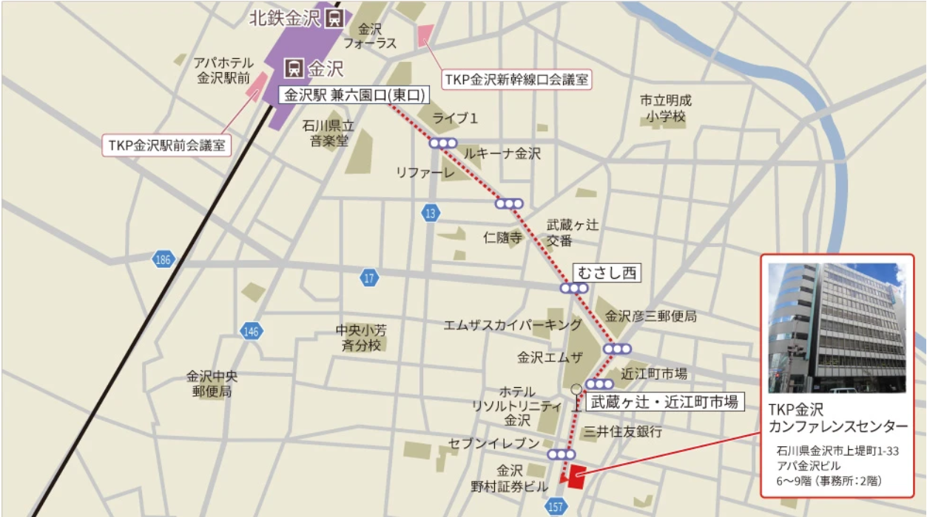
アクセス：JR北陸本線 金沢駅 兼六園口（東口） 徒歩15分またはバス3分

